Nom : Antoine Lavoisier

Image :

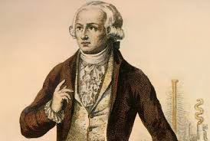

Nationalité :France

Drapeau :



Carte du monde :

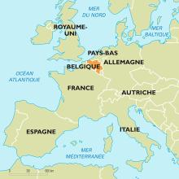

Période de temps :1743 à 1794

Découverte :  Il a inauguré la méthode scientifique, à la fois expérimentale et mathématique, dans ce domaine qui, au contraire de la mécanique, semblait devoir y échapper.

Image :

